LAPORAN PRAKTIKUM JOBSHEET 12



Disusun Oleh:

HAFIZH ARRASYIID SYAHBANA
254107060026
SIB 1A

PROGRAM STUDI D4 SISTEM INFORMASI BISNIS JURUSAN TEKNOLOGI INFORMASI
POLITEKNIK NEGERI MALANG 2026
12.2.2 Verifikasi Hasil Percobaan
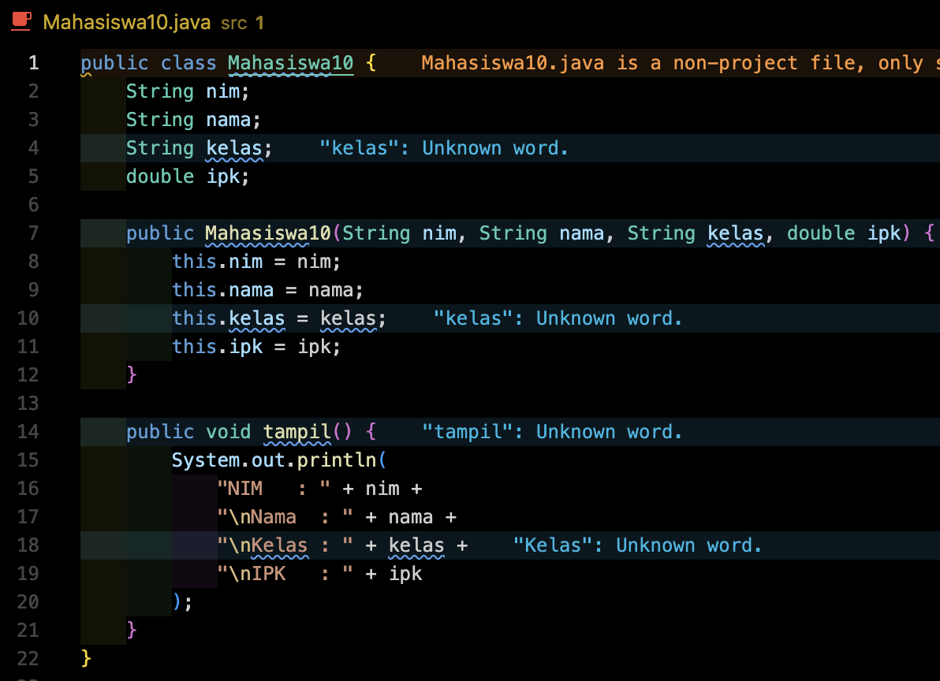

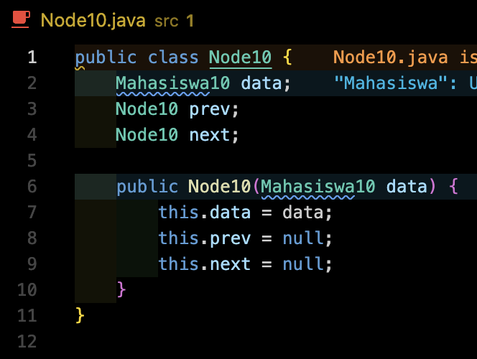

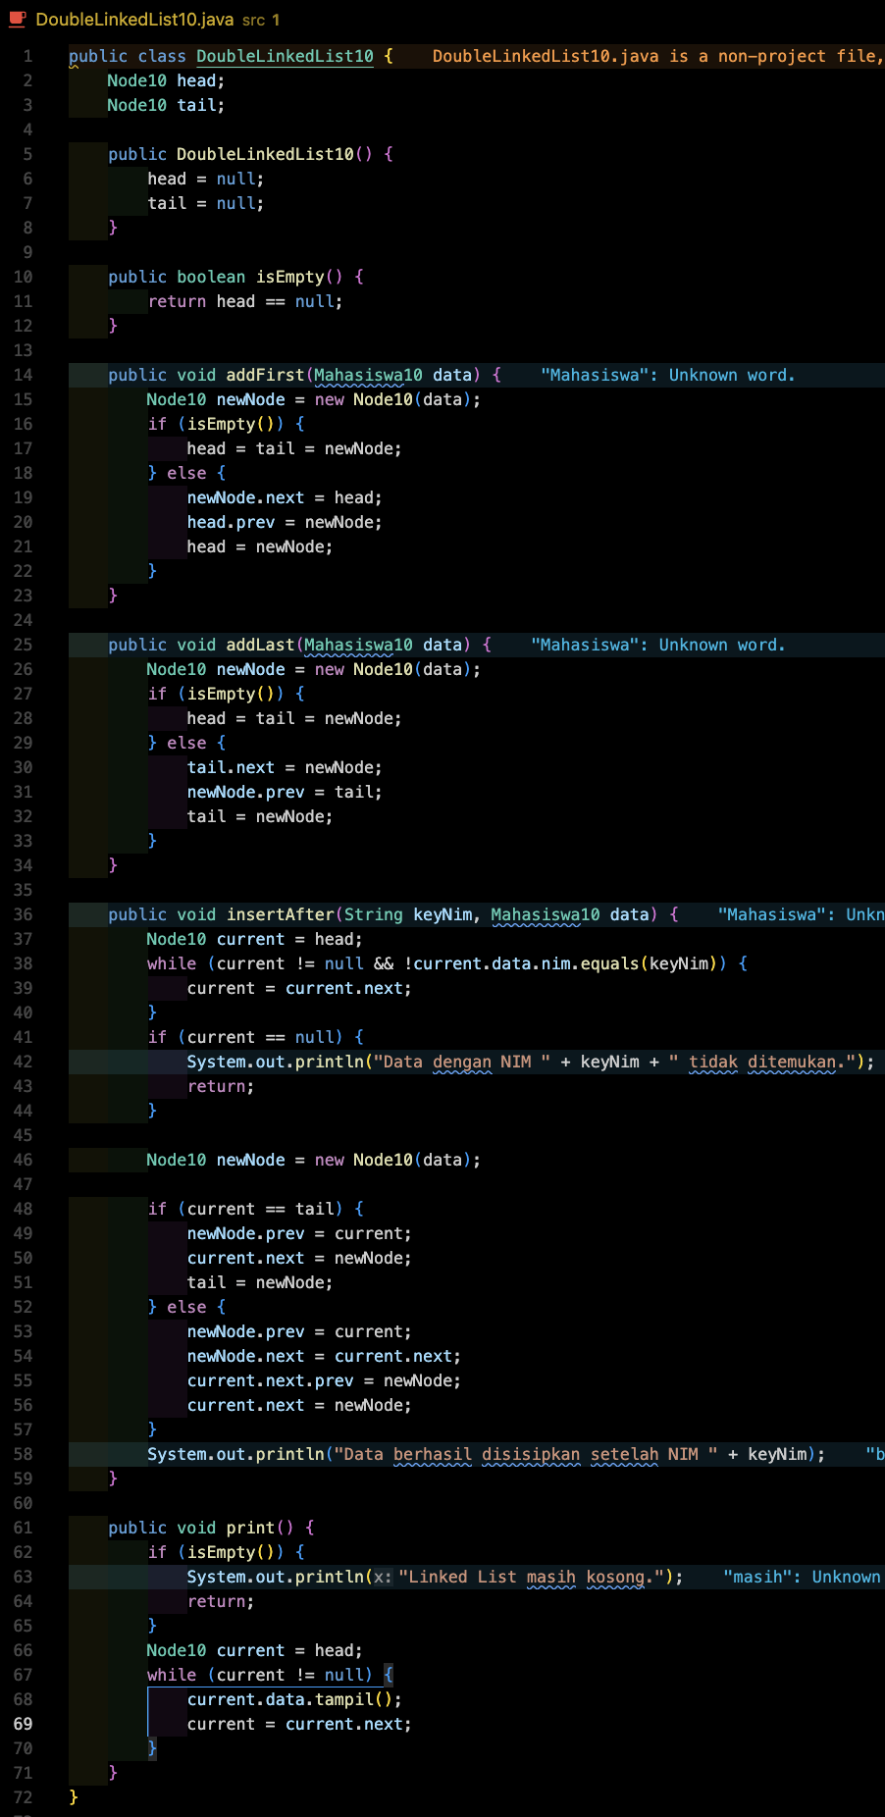
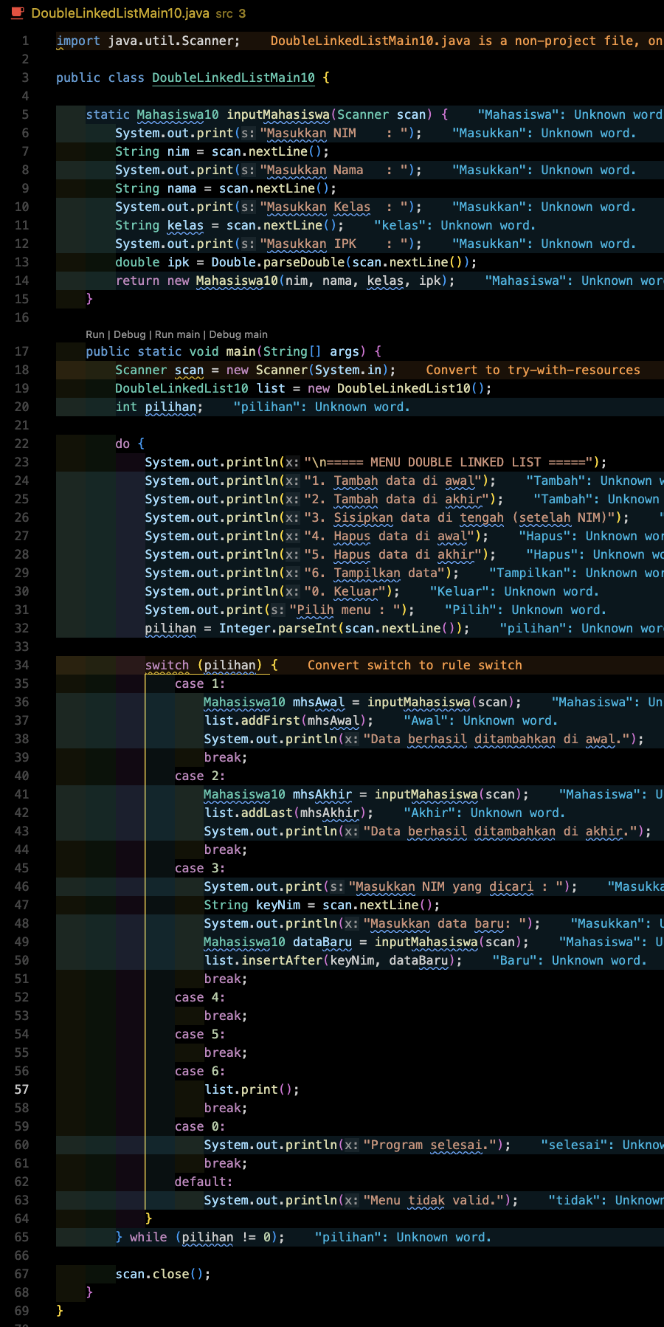
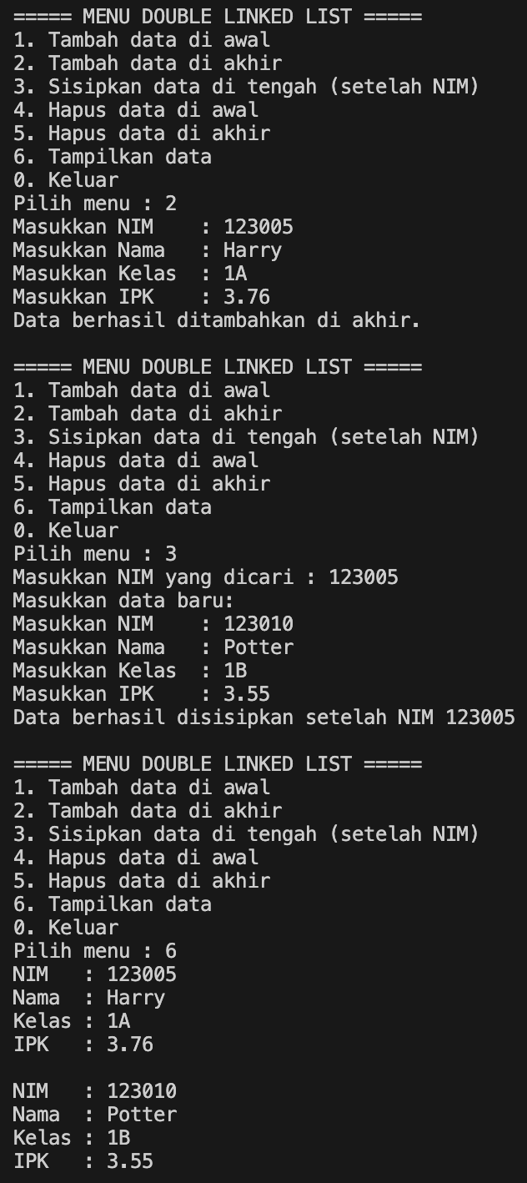
12.2.3 Pertanyaan
- Jelaskan perbedaan struktur dan mekanisme traversal antara Single Linked List dan Double Linked List!
Jawab :
Pada Single Linked List, traversal hanya bisa dilakukan dari head ke tail menggunakan pointer next. Untuk mengakses node sebelumnya, harus mengulang traversal dari awal. Pada Double Linked List, setiap node memiliki pointer prev yang menunjuk ke node sebelumnya, sehingga traversal bisa dilakukan dua arah — maju (head → tail) maupun mundur (tail → head).

- Perhatikan class Node, di dalamnya terdapat atribut next dan prev. Jelaskan fungsi masing-masing atribut tersebut pada proses traversal dan manipulasi node!
Jawab :
Next menyimpan referensi ke node berikutnya dalam linked list. Digunakan saat traversal maju (dari head ke tail), penambahan node di akhir, dan penyisipan node di tengah ke sisi kanan. Prev menyimpan referensi ke node sebelumnya dalam linked list. Digunakan saat traversal mundur (dari tail ke head), penghapusan node (agar node sebelumnya bisa terhubung langsung ke node sesudahnya tanpa iterasi ulang), dan penyisipan node di tengah ke sisi kiri. Keduanya bekerja bersama untuk menjaga keterhubungan dua arah antar node sehingga manipulasi (sisip, hapus) bisa dilakukan secara efisien tanpa harus selalu mulai dari head.

- Perhatikan konstruktor pada class DoubleLinkedList. Jelaskan fungsi konstruktor tersebut terhadap kondisi awal linked list!
Jawaban :
Konstruktor ini menginisialisasi kondisi awal linked list dalam keadaan kosong. Dengan menetapkan head = null dan tail = null, program menandai bahwa belum ada node sama sekali di dalam list. Ini penting karena method isEmpty() bergantung pada kondisi head == null untuk menentukan apakah list kosong atau tidak, dan setiap operasi penambahan pertama (addFirst/addLast) akan menangani kasus kosong dengan menetapkan head = tail = newNode.

- Perhatikan potongan kode berikut:
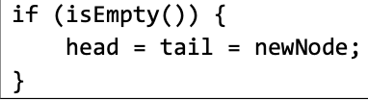
Mengapa head dan tail harus menunjuk node yang sama ketika linked list masih kosong?
Jawab :
Ketika linked list hanya memiliki satu node, node tersebut sekaligus merupakan node pertama dan node terakhir. Maka:
head harus menunjuknya karena ia adalah awal list.
tail harus menunjuknya karena ia adalah akhir list.
Jika hanya head yang diset dan tail dibiarkan null, maka operasi yang bergantung pada tail (seperti addLast, removeLast, insertAfter saat current == tail) akan gagal atau melempar NullPointerException. Begitu pula sebaliknya. Keduanya harus menunjuk node yang sama agar list tetap konsisten dan dapat ditelusuri dari kedua arah.

- Modifikasi method print() agar menampilkan pesan "Linked List masih kosong" Ketika tidak terdapat data pada linked list!
Jawab :
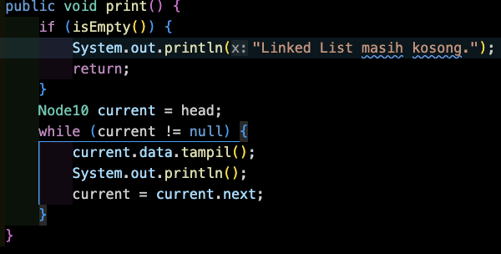

- Modifikasi kode program dengan menambahkan method printReverse() untuk menampilkan seluruh data pada Double Linked List secara terbalik, dimulai dari node tail menuju head!
Jawab :
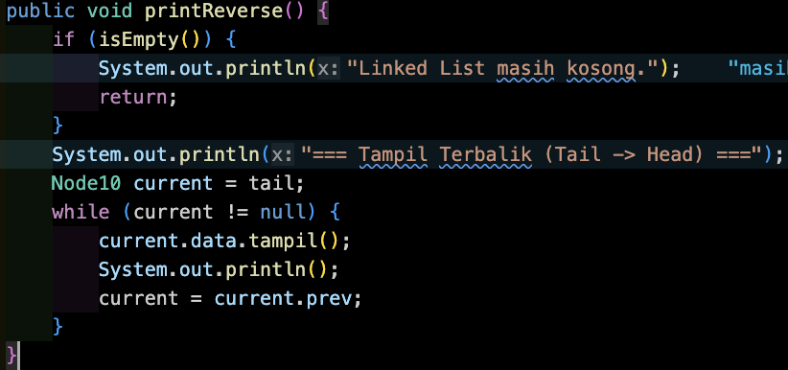

12.3.2 Verifikasi Hasil Percobaan
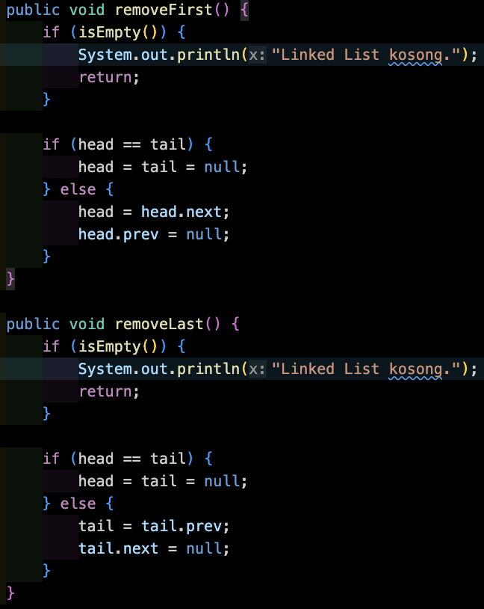
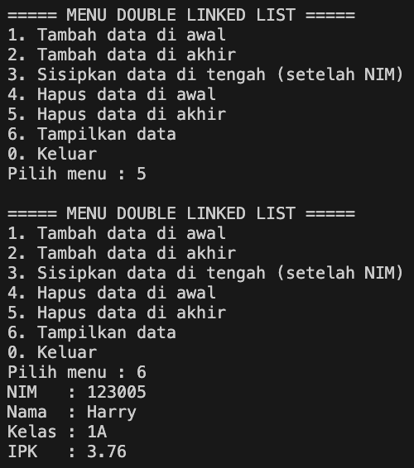
12.3.3 Pertanyaan
- Perhatikan potongan kode berikut pada method removeFirst():
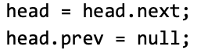
Jelaskan fungsi masing-masing statement tersebut pada proses penghapusan node!
Jawab :
head = head.next; Statement ini memajukan pointer head ke node kedua dalam list (node yang sebelumnya ada di posisi head.next). Akibatnya, node pertama (yang lama) tidak lagi bisa diakses melalui head, sehingga secara logika sudah "dihapus" dari awal list. Java Garbage Collector kemudian akan membersihkan node tersebut dari memori secara otomatis karena tidak ada referensi yang menunjuknya. head.prev = null; Setelah head bergerak ke node kedua, node tersebut masih memiliki pointer prev yang menunjuk ke node lama (yang sudah dihapus). Statement ini memutus referensi tersebut dengan menetapkan head.prev = null, menjadikan node baru sebagai node pertama yang sesungguhnya (tidak punya pendahulu). Tanpa baris ini, node yang "dihapus" masih bisa diakses via head.prev, yang menyebabkan kebocoran memori logis dan perilaku tidak terduga.

- Modifikasi method removeFirst() dan removeLast() agar program menampilkan data yang berhasil dihapus!
Jawab :
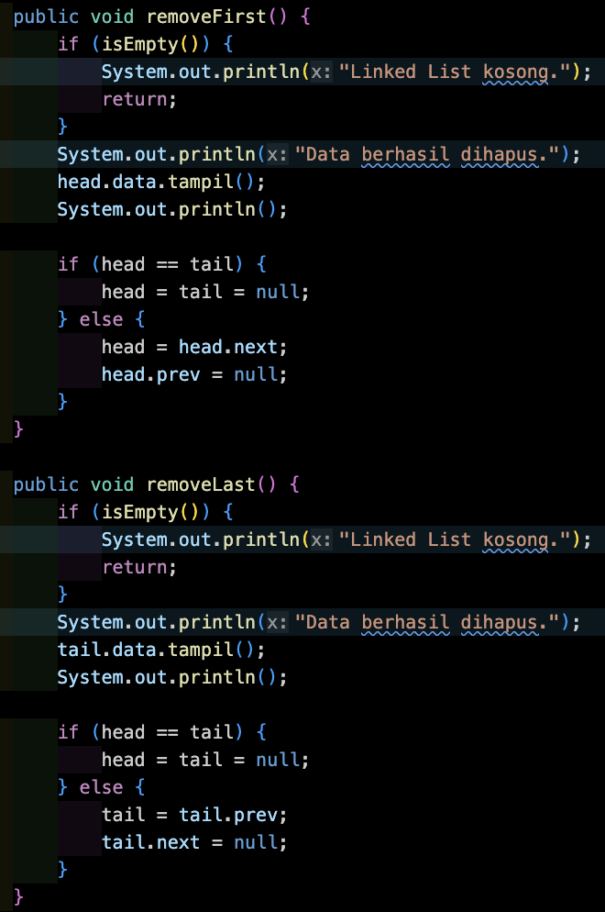

LINK GITHUB : https://github.com/nNasq/Jobsheet-12---Double-Linked-List

